উচ্চ রক্তচাপ নিয়ন্ত্রণে আনার সহজ উপায়।

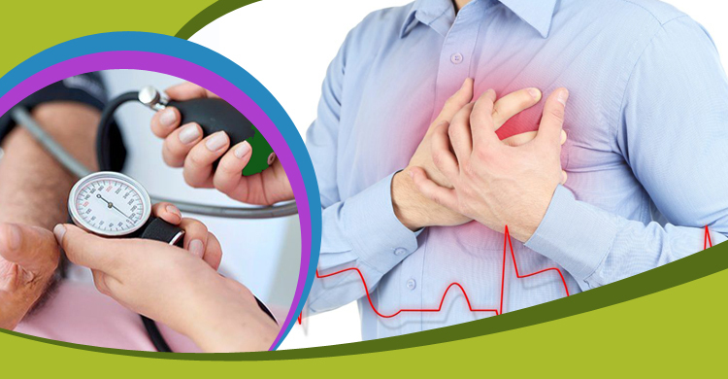

বর্তমানে অস্বাস্থ্যকর জীবন-যাপনের কারণে অনেকেই উচ্চ রক্তচাপে ভুগে থাকেন। এটি স্বাস্থ্যের উপর খুবই মারাত্মক প্রভাব ফেলতে পারে। অনেক সময় বিপজ্জনক সীমার কাছে পৌঁছানোর আগে রোগী তা অনুধাবন করতে পারেন না।
প্রতি বছরের ১৭ মে বিশ্বব্যাপী পালিত হয় এ দিবসটি। ইন্টারন্যাশনাল সোসাইটি অব হার্ট (আইএসএইচ) প্রতিবছর বিশ্বজুড়ে হাইপারটেনসিভ রোগীদের সচেতনতা বাড়াতে এ দিবস পালন করে। এ বছরের মূলমন্ত্র হলো-‘আপনার বিপি সঠিকভাবে পরিমাপ করুন, এটি নিয়ন্ত্রণ করুন এবং বেশি দিন বেঁচে থাকুন।’
বর্তমানে বিশ্বব্যাপী উচ্চ রক্তচাপের কারণে প্রতি বছর ১০০ মিলিয়ন মানুষের প্রাণহানি ঘটে। তবুও আক্রান্তদের মধ্যে ৫০ শতাংশই অসচেতন এ বিষয়ে। বিভিন্ন গবেষণায় দেখা গেছে, হাইপারটেনশনে (উচ্চ রক্তচাপ) আক্রান্ত ব্যক্তিদের মধ্যে করোনা জটিলতার ঝুঁকি অন্যদের তুলনায় দ্বিগুণ। তাই এই করোনাকালে যেভাবেই হোক রক্তচাপ নিয়ন্ত্রণে রাখা জরুরি।
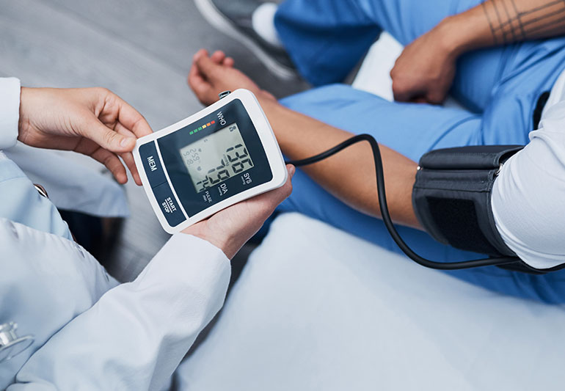

ব্লাড প্রেসার বেড়ে গেলে হৃদরোগ বা স্ট্রোকের আশঙ্কা বাড়তে পারে। তাই ৪০ পেরোনোর পর থেকেই নিয়মিত ব্লাড প্রেসার মাপা দরকার। একাধিক গবেষণায় দেখা গেছে, মানসিক চাপ এবং অস্বাস্থ্যকর জীবনযাপনের ফলে ২০-৩০ বছর বয়সীদের মধ্যেও বাড়ছে হাইপার টেনশনে আক্রান্ত হওয়ার প্রবণতা।
যেকোনো সুস্থ ব্যক্তির স্বাভাবিক রক্তচাপ হওয়া উচিত ১৩০/৮০। চিকিৎসকদের মতে, রিডিং ১৩০-এর বদলে ১৪০ হলেও ঘাবড়ানোর কিছু নেই। তবে তার বেশি হলেই চিন্তার বিষয়। চিকিত্সকদের মতে, ব্লাড প্রেসার বাড়ার মূল কারণ হলো অস্বাস্থ্যকর জীবনযাপন।
তাই স্বাস্থ্যকর জীবনযাত্রা এবং খাদ্যতালিকায় কিছু পরিবর্তন আনলে ওষুধ ছাড়াই নিয়ন্ত্রণে আনতে পারবেন উচ্চ রক্তচাপ বা হাইপারটেনশনের মতো সমস্যা। চলুন জেনে নেওয়া যাক কীভাবে নিয়ন্ত্রণে আনবেন উচ্চ রক্তচাপ।

ব্লাড প্রেসার চেক করুন: বয়স ৪০ পার হওয়ার পর থেকেই নিয়মিত ব্লাড প্রেসার মাপুন। দরকার হলে বাড়িতে মেশিন কিনেও তা করতে পারেন। উচ্চ রক্তচাপ আছে, এমন ব্যক্তিদের জন্য অ্যালকোহল, ধূমপান ও কফি খাওয়া নিষিদ্ধ। ব্লাড প্রেসার বাড়ন্ত হলে শরীরের অন্য কোনো সমস্যা বাড়ছে কি-না, সেদিকে নজর রাখুন।
সোডিয়াম সমৃদ্ধ খাবার পরিহার: উচ্চ রক্তচাপ কমাতে প্রথমেই লবণ খাওয়া কমাতে হবে। কারণ অতিরিক্ত লবণ রক্তে মিশে সোডিয়ামের মাত্রা বেড়ে যায় এবং দেহে সোডিয়ামের ভারসাম্য নষ্ট করে। ফলে রক্তচাপ বেড়ে যায়।
এ ছাগাও বাড়তে পারে কিডনির সমস্যাও। রান্না ব্যতীত কাঁচা লবণ খাওয়া যতটা সম্ভব এড়িয়ে চলুন। সম্ভব হলে, রান্নাতেও যতটা সম্ভব লবণ কম ব্যবহার করুন। সোডিয়াম সমৃদ্ধ খাবার কম খাবেন।

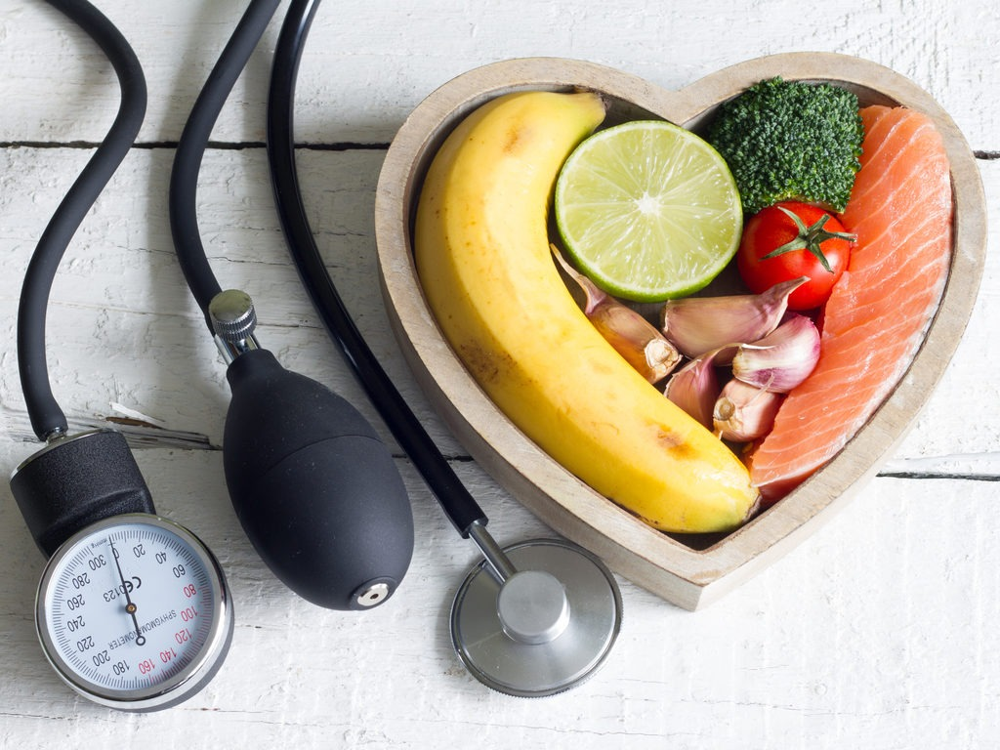

মধু: আয়ুর্বেদ শাস্ত্রমতে, হাইপারটেনশন নিয়ন্ত্রণে রাখতে সবচেয়ে উপকারী হলো মধু। এক কাপ গরম পানিতে এক চামচ মধুর সঙ্গে ৫-১০ ফোঁটা অ্যাপেল সিডার ভিনিগার মিশিয়ে প্রতিদিন ঘুম থেকে উঠে খেলে রক্তচাপ দ্রুত নিয়ন্ত্রণে চলে আসে।
কলা: প্রচুর পরিমাণে পটাসিয়াম আছে কলায়। যা রক্তচাপ কমাতে বিশেষ ভূমিকা পালন করে। এজন্য উচ্চ রক্তচাপের রোগীরা খোদ্য তালিকায় কলা রাখুন।
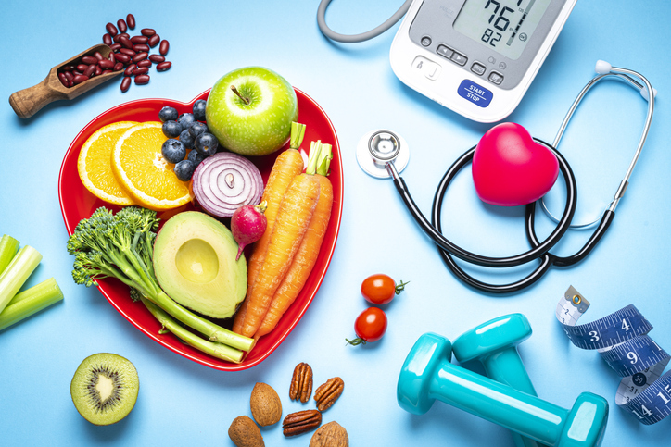

শাক-সবজি: অতিরিক্ত তেল আর মশলাদার খাবার যতটা সম্ভব এড়িয়ে চলুন। মশলাদার খাবারের বদলে পাতে রাখুন সবুজ শাক-সবজি। সেদ্ধ বা সামান্য তেলে রান্না করা সবজি শরীরে ক্যালোরির মাত্রা ধরে রাখে।

ফাইবারসমৃদ্ধ সবুজ সবজিতে থাকে প্রচুর পরিমাণে ম্যাগনেসিয়াম, পটাসিয়াম, ফোলেট। যা রক্তচাপ নিয়ন্ত্রণে রাখতে সাহায্য করে এবং শরীরও ফিট রাখে
ওষুধ চালিয়ে যাবেন: চিকিৎসকের পরামর্শ ছাড়া কখনও ব্লাড প্রেসারের ওষুধ বন্ধ করা উচিত নয়। এমনকি প্রেসার নিয়ন্ত্রণসীমার মধ্যে থাকলেও। রোগীকে প্রেসারের ওষুধ দেওয়া হয় সেই ওষুধের কার্যক্ষমতার সময়সীমার ভিত্তিতে।
পটাসিয়াম সমৃদ্ধ ফল: ডায়েটে পটাসিয়াম সমৃদ্ধ ফলমূল খাওয়ার পরিমাণ বাড়াতে হবে। ব্লাড প্রেসারের সঙ্গে খাবারের গভীর সম্পর্ক। তাই পুষ্টিকর খাবারের মাধ্যমে উচ্চ রক্তচাপ বশে আনার চেষ্টা করতে হবে।
মাক্স পরুন, স্বাস্থ্যবিধি মেনে চলুন। সবাই ভালো থাকুন, সুস্থ থাকুন এবং নিরাপদে ঘরে থাকুন।

